**ФЕДЕРАЛЬНОЕ ГОСУДАРСТВЕННОЕ АВТОНОМНОЕ ОБРАЗОВАТЕЛЬНОЕ УЧРЕЖДЕНИЕ ВЫСШЕГО ОБРАЗОВАНИЯ**



**МОСКОВСКИЙ ПОЛИТЕХНИЧЕСКИЙ УНИВЕРСИТЕТ**

***Факультет Информационных технологий***

***Кафедра Информатики и информационных технологий***

**направление подготовки**

**09.03.02 «Информационные системы и технологии»**

**ЛАБОРАТОРНАЯ РАБОТА № 1**

**Дисциплина:**  Веб-программирование и дизайн

**Тема:** Создание первой веб-страницы с использованием React

**Выполнил: студент группы**  231-338

Шаура Илья Максимович

(Фамилия И.О.)

**Дата, подпись** 21.04.2025

(Дата) (Подпись

**Проверил:**

(Фамилия И.О., степень, звание) (Оценка)

**Дата, подпись**

(Дата) (Подпись)

**Замечания:** _________________________________________________________

____________________________________________________________________

____________________________________________________________________

**Москва**

**2025**

**Ход работы**

1. Скачать и установить Node.js

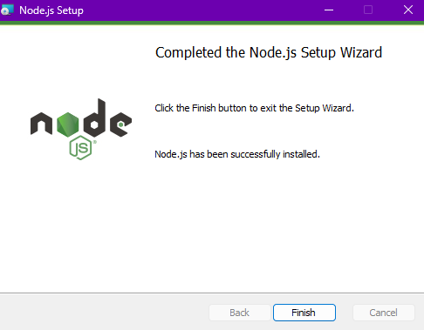

2. Проверить корректность установки с помощью команд:

* sh
* Копировать
* Редактировать
* node -v
* npm -v

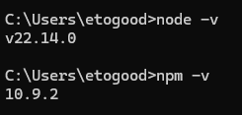

3. Установить Visual Studio Code

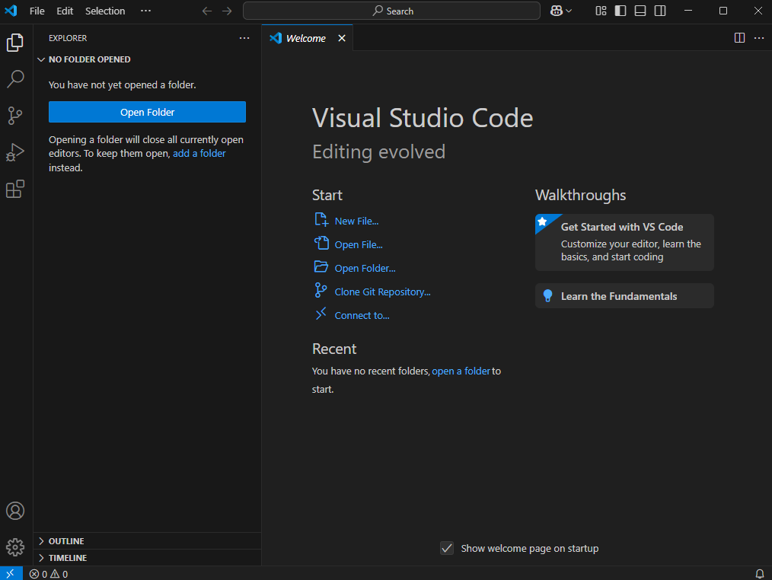

4. Создать новый React-проект

5. Используя create-react-app, создать новый проект:

* sh
* Копировать
* Редактировать
* npx create-react-app my-app
* cd my-app
* npm start

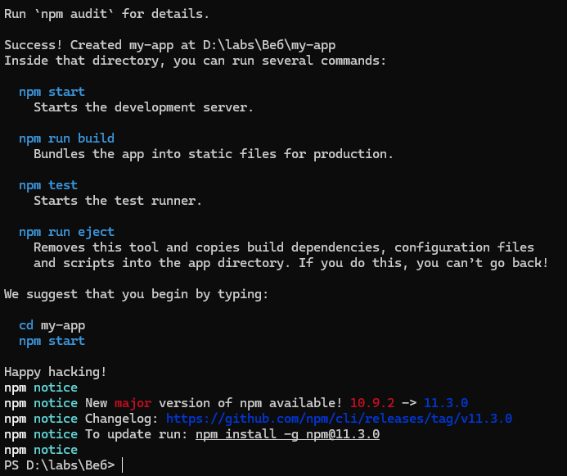

6. Убедиться, что приложение успешно запустилось в браузере.

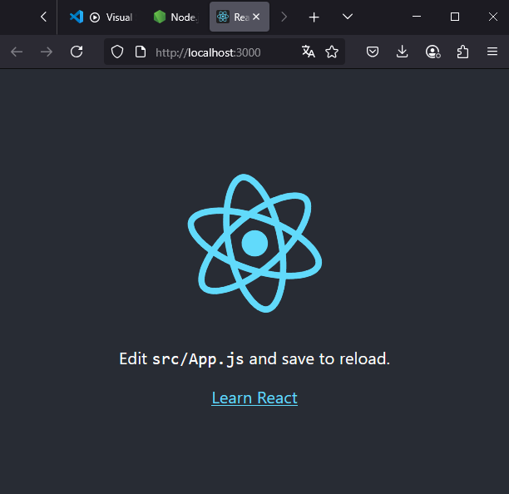

7. Подключить Bootstrap.

7.1. Установить Bootstrap через npm:

* sh
* Копировать
* Редактировать
* npm install bootstrap

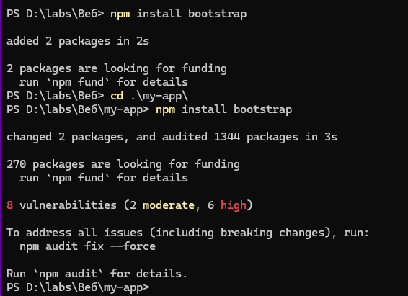

7.2. Подключить Bootstrap в файл index.js или App.js:

* js
* Копировать
* Редактировать
* import 'bootstrap/dist/css/bootstrap.min.css';

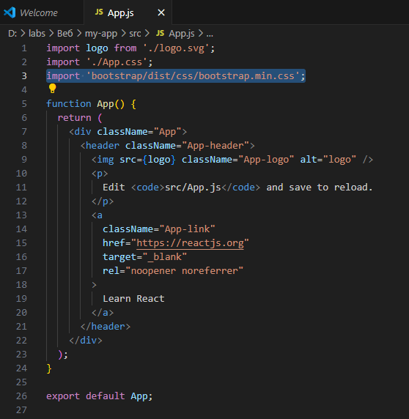

8. Настроить проект.

* Создать простую страницу с использованием компонентов Bootstrap (например, заголовок и кнопка).
* Запустить проект и проверить, что стили Bootstrap применяются корректно.

